茶叶标签翻译-俄语版

## 需要翻译的图片

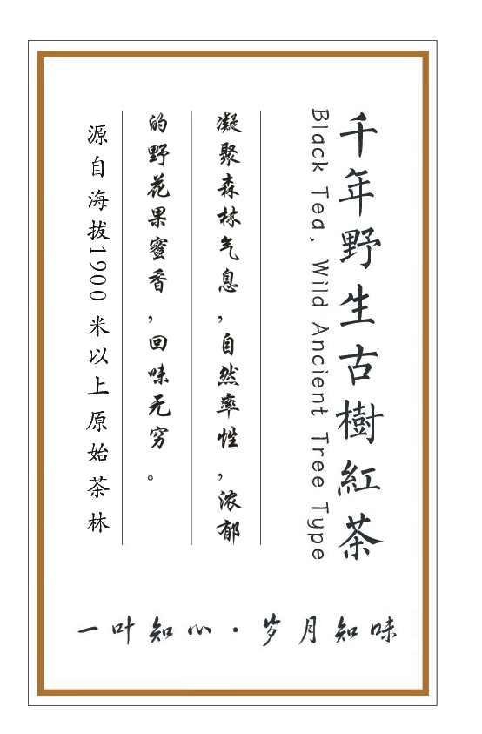

## 中文

千年野生古树红茶

一叶知心，岁月知味

凝聚森林气息，自然率性，浓郁的野花果蜜香，回味无穷

源自海拔1900米以上原始茶林

## 俄文

**Чёрный чай из дикорастущих древних деревьев**

**В листе скрыта душа, во времени — вкус жизни**

**Наполнен ароматом леса, естественный и свободный, с насыщенными нотами дикого цветочного мёда и фруктов, оставляющий долгое послевкусие.**

**Происходит из первозданных чайных лесов на высоте более 1900 метров.**

## 解释

### 第一句 千年野生古树红茶

按英文翻译：Black tea，wild ancient tree type

**Чёрный чай из дикорастущих древних деревьев**

#### **解释说明:**

这个翻译符合俄罗斯茶叶市场的产品描述习惯，内含以下要素:

1. **Чёрный чай** - 黑茶/红茶，这是基本茶类别的标准俄语表达
2. **из** - 介词”来自”，在俄语茶叶描述中常用来表示来源
3. **дикорастущих** - 野生的/自然生长的，强调自然生长特性
4. **древних деревьев** - 古老树木/古树，表达茶树的年代久远

在俄罗斯茶文化中，消费者非常重视茶叶的自然属性和历史渊源。” дикорастущих древних деревьев”(野生古树)这一表述传达了茶叶的珍贵性和纯正性，符合俄罗斯高端茶叶市场的表达习惯。

如果用于产品包装或营销材料，这一翻译能准确传达产品的高端定位和自然品质，吸引俄罗斯茶叶爱好者的注意。

### 第二句 一叶知心，岁月知味

**В листе скрыта душа, во времени — вкус жизни**  
*(音译：V liste skryta dusha, vo vremeni — vkus zhizni)*

#### **翻译特点**：

1. **俄语诗歌风格**：俄文喜欢使用隐喻与哲理性表达，“душа”（灵魂）和“вкус жизни”（生命的滋味）是俄罗斯文化中深受喜爱的意象。
2. **结构对仗**：两部分对称，“В листе скрыта душа”（叶中藏着灵魂）和“во времени — вкус жизни”（时间中是生命的滋味）形成平衡。
3. **文化共鸣**：俄罗斯文化中“灵魂”（душа）是核心概念，茶叶的揉捏与时间的沉淀被赋予了生命的象征，贴合俄语诗歌语言的深度。
4. **诗意表达**：俄语广告语偏向优雅而含蓄，通过隐喻传递品牌的情感与哲理。

### 第三句 凝聚森林气息，自然率性，浓郁的野花果蜜香，回味无穷

**Наполнен ароматом леса, естественный и свободный, с насыщенными нотами дикого цветочного мёда и фруктов, оставляющий долгое послевкусие.**

#### **翻译特点与说明：**

1. **Наполнен ароматом леса**
   * 直译为“充满森林的香气”，符合俄罗斯消费者对茶叶自然属性的追求，强调茶叶与自然的联系。
   * “аромат леса”（森林的香气）是俄语中常用的描述，能唤起消费者对自然纯净的联想。
2. **естественный и свободный**
   * 翻译为“自然率性”，用“естественный”（自然的）和“свободный”（自由的）来表达茶叶的自然纯粹和随性特质。
   * 这种描述符合俄罗斯消费者对茶叶“自然、无人工干预”的品质追求。
3. **с насыщенными нотами дикого цветочного мёда и фруктов**
   * “浓郁的野花果蜜香”翻译为“с насыщенными нотами”（带有浓郁的香调）+“дикого цветочного мёда”（野花蜂蜜）+“и фруктов”（和水果）。
   * 俄语中“ноты”（香调）是描述茶叶或葡萄酒香气的常用词，能体现茶叶的复杂香气层次。
   * “дикого цветочного мёда”（野花蜂蜜）和“фруктов”（水果）具体化了香气来源，符合俄罗斯消费者对茶叶香气的细腻描述习惯。
4. **оставляющий долгое послевкусие**
   * “回味无穷”翻译为“оставляющий долгое послевкусие”（留下悠长的余味）。
   * “послевкусие”（余味）是俄语中描述茶叶或饮品品质的重要词汇，强调茶叶的高品质和持久的味觉体验。

### 第四句 源自海拔1900米以上原始茶林

**Происходит из первозданных чайных лесов на высоте более 1900 метров.**

#### **翻译特点与说明：**

1. **Происходит из**
   * 翻译为“源自”，这是俄语中常用来描述产品来源的表达方式，强调茶叶的产地和出处。
   * 这种表达方式在俄罗斯茶叶市场中常见，能够突出茶叶的独特性和稀有性。
2. **первозданных чайных лесов**
   * “原始茶林”翻译为“первозданных чайных лесов”，其中“первозданных”意为“原始的、未被破坏的”，强调茶林的自然状态和纯净。
   * “чайных лесов”（茶林）是俄语中对高品质茶叶产地的常用描述，能够传递出茶叶的自然和生态价值。
3. **на высоте более 1900 метров**
   * “海拔1900米以上”翻译为“на высоте более 1900 метров”，这是俄语中描述高海拔的标准表达。
   * 俄罗斯消费者对高海拔茶叶有较高的认可度，因为高海拔通常与优质茶叶的生长环境（如气候、土壤）相关联。

## AI提示词

” 中文” 请中文的茶叶品牌宣传语翻译为俄文，翻译要符合俄罗斯人对茶叶产品的描述习惯和品质追求

## AI对话实录

一叶知心，岁月知味 （通俗的解释就是：那浓浓的岁月的味道，完全浓缩在那曲曲折折的揉捏里叶芯里） 请帮上面的茶叶品牌的中文slogan翻译为英文slogan和俄文slogan，需要满足英文诗歌和俄文诗歌的本地化特点

Claude 3.7 Sonnet

### **茶叶品牌 Slogan 翻译**

### **中文原文**

一叶知心，岁月知味

（通俗的解释就是：那浓浓的岁月的味道，完全浓缩在那曲曲折折的揉捏里叶芯里）

### **英文 Slogan**

**In Every Leaf, A Soul Revealed; Through Time, True Flavor Unsealed**

**英文本地化特点说明**：

* 使用了韵律和内部押韵(revealed/unsealed)，符合英诗传统
* 运用了”soul”(灵魂)和”true flavor”(真味)的对比，呈现出精神与物质的深度
* 采用了parallelism(平行结构)，这是英语诗歌和广告语常用的修辞手法
* 保留了茶叶(leaf)和时间(time)的核心意象，同时增加了启示性的动词(revealed/unsealed)，传达出发现之感

### **俄文 Slogan**

**В листе душа открывается, Со временем вкус раскрывается**

(音译：V liste dusha otkryvayetsya, So vremenem vkus raskryvayetsya)

**俄文本地化特点说明**：

* 采用了俄语诗歌喜爱的反身动词形式(-ся结尾)表达自然而然的过程
* 使用了相似的动词词根(откры-/раскры-)创造声音和意义上的呼应
* 保留了俄罗斯文学传统中对”душа”(灵魂)的重视，俄罗斯文化中灵魂是核心概念
* 结构上采用俄语诗歌常见的对仗形式，每行末尾动词呼应
* 利用了俄语中”со временем”(随着时间)的表达，既指时间流逝，也暗示耐心等待的过程

这两种翻译都保留了原文的核心理念——茶叶承载内心与时间酿造真味，同时适应了各自语言的诗歌传统和文化特点。